Попередження ризиків від вибухонебезпечних предметів
Опинившись в умовах бойових дій, надзвичайно важливо дотримуватись правил безпеки, щоб захистити себе та своїх близьких.

Всі дії з ВНП проводять тільки підготовлені фахівці-сапери спеціальних служб, а недотримання правил безпечної поведінки обов’язково призведе до детонації (вибуху) ВНП.

Ознаки небезпечних (районів) та їх системи позначення (маркування).
Офіційні попереджувальні знаки – ті, що зроблені відповідно до
діючих стандартів та СОП (Стандартів операційних процедур).
1.Лицьовий бік попереджувальних знаків повинен мати червоний або помаранчевий фон з білим символом небезпеки, яким є череп та схрещені кістки.
- Слова «НЕБЕЗПЕЧНО МІНИ!» або «УВАГА МІНИ!» зазначають на лицьовому боці попереджувальних знаків державною мовою та/або однією з шести офіційних мов Організації Об’єднаних Націй, та/або мовою, поширеною у відповідному районі.
- Попереджувальний знак по краях лицьового боку повинен мати жовту світловідбивальну смугу.
- Зворотний бік попереджувального знака – білого кольору.
- Розміри трикутного попереджувального знака становлять не менше ніж 28×20×20 см
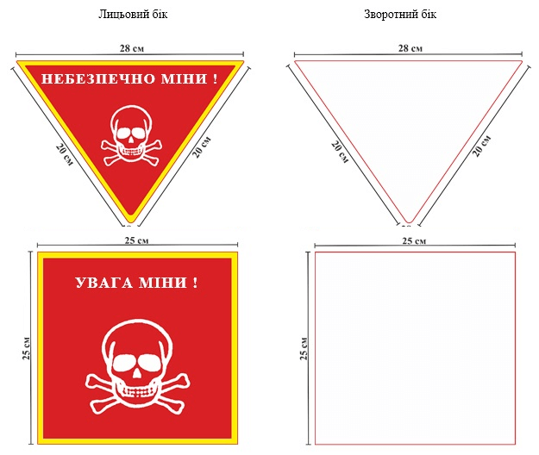
САМОРОБНІ СИСТЕМИ ПОЗНАЧЕННЯ
Неофіційні попереджувальні знаки – будь-які зроблені кустарним шляхом таблички, позначки та інші візуальні попередження, зроблені за допомогою підручних засобів. Це може бути від руки зроблена табличка чи просто надпис, стрічка, прив’язана на дереві хустина, перехрещені палиці, зібране в купу каміння тощо. Навіть пляшка на дереві може бути попередженням щодо небезпеки.
Саморобні системи позначення небезпечного району встановлюють у ситуаціях, пов’язаних із виявленням небезпеки, а також у разі неможливості встановлення постійної або тимчасової системи позначення.
Для позначення небезпечного району та місць виявлення мін і ВНП можуть використовуватися всі доступні підручні засоби та матеріали, каміння;
  - палиці (встановлюють навхрест);
  - фарба, нанесена на дерева або скелястий ґрунт;
  - прокопані канави, насипані піском смуги.
Після позначення району небезпеки на безпечній відстані від виявленої загрози, за можливості, залишайтесь у зоровому контакті із місцем, де розташована небезпека, до приїзду фахівців спеціальних служб та не допускайте туди сторонніх осіб.
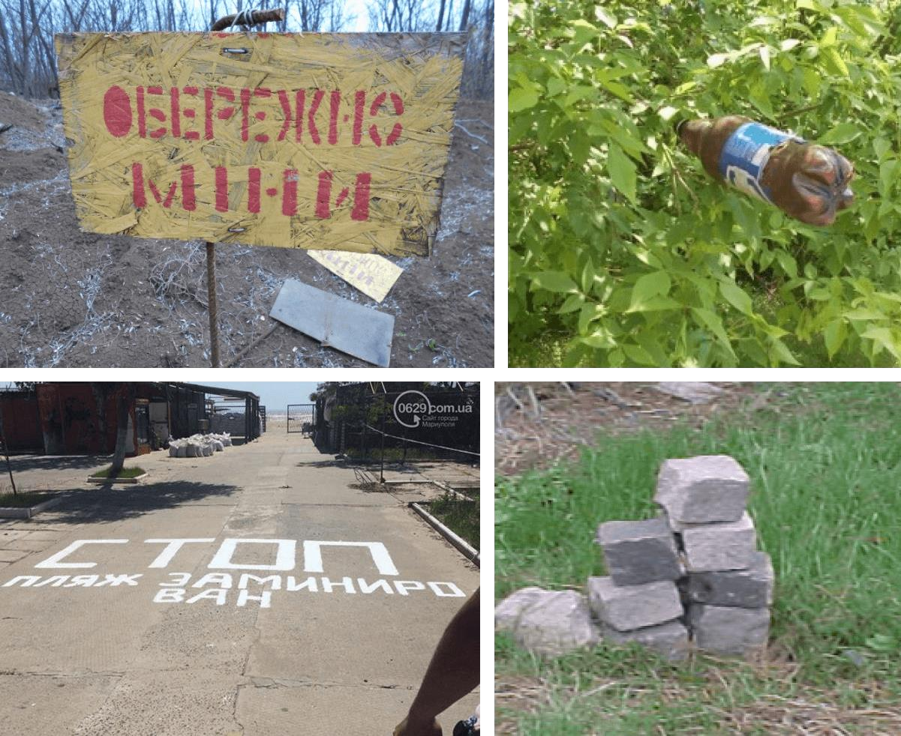

Стосовно офіційних та неофіційних попереджувальних знаків існує дуже просте і важливе правило:

Їх ніколи не можна ігнорувати та самовільно прибирати з місця чи псувати – це може коштувати комусь життя!

Правила безпечної поведінки у ситуаціях, пов’язаних із виявленням вибухонебезпечних предметів
ПРАВИЛЬНІ ДІЇ:
- ЗУПИНИТИСЯ. Якщо ми рухались, перше, що нам потрібно зробити, це зупинитися.
- НЕ ПАНІКУВАТИ, заспокоїтись. Про цей крок дуже часто забувають. Натомість він конче важливий. Якщо ми не опануємо себе, навряд чи наші подальші дії будуть правильними. Скоріш за все, в паніці ми наробимо купу ризикованих небезпечних речей, які б ми ніколи не зробили у спокійному зваженому стані. А це може вартувати нам життя. Якщо в нас відпрацьовані навички безпечної поведінки, ми ніколи не будемо панікувати, оскільки ми напевно знаємо, що треба робити.
- ПОПЕРЕДИТИ інших, якщо Ви рухались не самі, голосно повідомивши про небезпеку та наказавши зупинитися.
- ПЕРЕВІРИТИ ознаки наявності інших предметів навколо себе, уважно роздивившись, не рухаючись з місця.
- ПОВЕРНУТИСЯ НАЗАД ТИМ ЖЕ ШЛЯХОМ, ЯКИМ ПРИЙШОВ, стараючись рухатись по своїх слідах на безпечну відстань (не менше 300 метрів).
- ПОЗНАЧИТИ небезпечну територію помітним знаком (червона стрічка, хустина тощо). Увага: маркування здійснювати тільки на безпечній ділянці – не менше 300 м від небезпечного предмета)!
- ПОВІДОМИТИ ДСНС (тел.: 101), поліцію (тел.: 102), місцеві органи влади.

ЧОГО НЕ МОЖНА РОБИТИ
! Наближатися до ВНП.
! Якимось чином впливати на нього (торкатися, кидати каміння, пересувати, накривати чи заливати водою, кидати у вогонь тощо).
! Телефонувати безпосередньо поруч з небезпечним предметом.
! Здійснювати маркування безпосередньо біля нього.

ЯКЩО ВИ ОПИНИЛИСЬ НА МІННОМУ ПОЛІ, АЛГОРИТМ ТРОХИ ІНШИЙ:
- ЗУПИНИТИСЯ.
- НЕ ПАНІКУВАТИ І НЕ РУХАТИСЬ НІКУДИ.
- ГОЛОСНО ПОПЕРЕДЬТЕ ІНШИХ.
- ГУКАЙТЕ НА ДОПОМОГУ. Але попередьте, що підходити не можна. Попросіть викликати екстрену службу за телефоном 101 чи 102.
- ЯКЩО НІКОГО НЕМАЄ ПОБЛИЗУ, ПОДЗВОНІТЬ САМІ.
- ЧЕКАЙТЕ НА ДОПОМОГУ.

ЗАПАМ’ЯТАЙТЕ: Не існує безпечного шляху з мінного поля!

ЯКЩО ВИ СТАЛИ СВІДКОМ ІНЦИДЕНТУ

НА МІННОМУ ПОЛІ:
- ЗУПИНИТИСЯ ТА НЕ ПІДХОДИТИ ДО ПОСТРАЖДАЛОГО.
- ЗАСПОКОЇТИ ПОТЕРПІЛОГО та повідомити, що скоро під’їде допомога. Попросіть не рухатись та за можливості самому зупинити кровотечу. Поясніть, як він/вона це зможе зробити.
- ЗАТЕЛЕФОНУЙТЕ до екстрених служб: ДСНС – 101, швидка допомога – 103.
- ЧЕКАЙТЕ НА БЕЗПЕЧНІЙ ВІДСТАНІ до приїзду фахівців.

Золоті правила безпеки:

- НЕ чіпай

- НЕ підходь

- Телефонуй 101

ЗАПАМЯТАЙТЕ:
Найбільша кількість випадків травмування від ВНП (опіки, втрата частини кінцівок, зору тощо).
Рівень небезпеки від набоїв часто недооцінюють. Військові інколи лишають ці небезпечні подарунки дітям, наражаючи їх на небезпеку.

ЗАБОРОНЕНО:
Зберігати, продавати чи передавати комусь набої (з одного боку, це кримінальний злочин згідно з ст. 32 Кримінального кодексу України, який передбачає покарання від 2 до 7 років позбавлення волі, а з другого – діти можуть знайти їх та постраждати).
На жаль, війна стала для нас реальністю. Характер небезпек постійно змінюється. Тому надзвичайно важливо постійно говорити з дітьми про нові правила безпечної поведінки. Це справа кожного і сторонніх тут бути не може.

